Schnell ansprechendes Taupunktspiegel-Hygrometer für
Emissionskontrollen
Auf einen Blick:
- Taupunktspiegel-Hygrometer mit hybridem Sensor
- Hohe Ansprechgeschwindigkeit
- Wirtschaftlichstes Taupunktspiegelgerät in seiner
Leistungsklasse

Zusätzlich verfügbar:
Fotos
Videos
Englische Version

Michell, März 2020. Als einer der größten chinesischen Automobilhersteller wählte die SAIC Motor Corporation Ltd. ein Taupunktspiegelhygrometer von Michell Instruments zur Verbesserung ihrer Testverfahren. Das Optidew 501 wird als Referenzinstrument für die Temperatur- und Feuchtigkeitsüberwachung bei Motor-Emissionstests eingesetzt.
Mit geschätzt 340 Millionen Fahrzeugen verfügt China über die weltweit größte Fahrzeugflotte. Aufgrund dieses Verkehrsaufkommens ist die Begrenzung der Luftverschmutzung eine Notwendigkeit und die Regierung setzt strenge Emissionsnormen durch. Die zurzeit gültigen "National V"-Normen wurden am 1. Januar 2017 eingeführt und entsprechen den EU-Emissionsnormen der Stufe 5.
Um die Emissionen weiter zu reduzieren, treten 2020 die strengeren "Nationale VI"-Normen in Kraft. Dadurch sehen sich chinesische Autohersteller unter Druck gesetzt, ihre Testverfahren zu verbessern. Dazu gehört u. a. eine zuverlässige Messung von Temperatur und Feuchtigkeit während der Emissionsprüfung.
Das Optidew 501 ist mit einem neuen, hybriden Taupunktspiegel-Sensor ausgestattet. Dieser bietet eine Ansprechgeschwindigkeit, die mit der eines Polymer-Sensors vergleichbar ist, gepaart mit der Stabilität und Genauigkeit eines Taupunktspiegelgerätes. Zudem ist der Spiegel des Optidew 501 korrosionsbeständig und unempfindlich gegenüber Kontaminationen. Er ermöglicht Messungen mit einer Genauigkeit bis ±0,15 °C Taupunkt.
Michells Taupunktspiegel-Hygrometer Optidew 501 wurde von der SAIC wegen seines schnellen Ansprechverhalten auf Feuchteänderungen und stabilen, wiederholbaren Messungen ausgewählt. Zudem ist es sehr kosteneffizient und das wirtschaftlichste Taupunktspiegelgerät in seiner Leistungsklasse.
Englische Version: http://www.michell.com/uk/news/showitem.php?RecID=377

Kontakt Michell Kontakt Presseagentur
Michell Instruments GmbH awikom GmbH
Frau Evelyn Adrian David Kalke
Max-Planck-Str. 14 Otto-Hahn-Ring 3-5
61381 Friedrichsdorf 64653 Lorsch
Tel: +49 (0) 6172 591720 Tel: +49 (0) 6251 1755013
evelyn.adrian@michell.com david.kalke@awikom.de
www.michell.de www.awikom.de

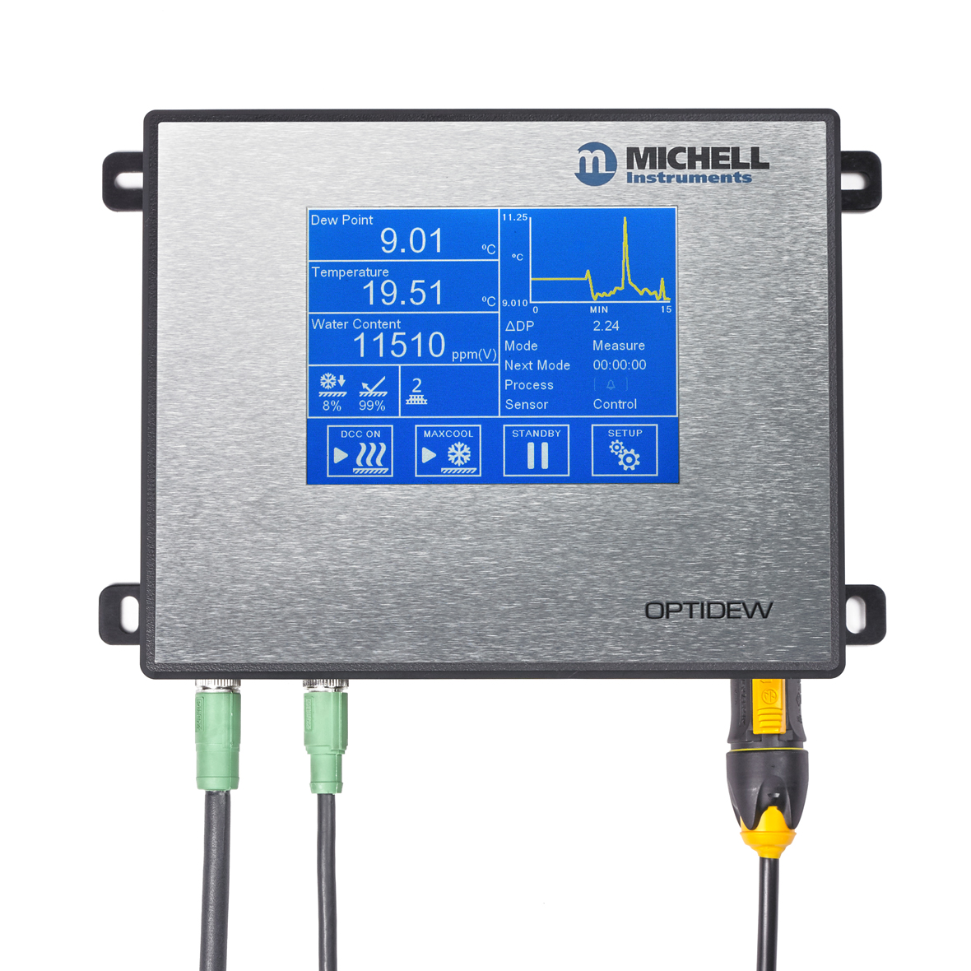

Michell Instruments Optidew 501, ausgestattet mit einem hybriden Taupunktspiegel-Sensor für kurze Ansprechzeiten
(Bildquelle: Michell Instruments)

Über die Michell Instruments Gruppe
Die Michell Instruments Gruppe ist weltweit führend im Bereich Instrumentierungslösungen für Taupunkt, relative Feuchte und Sauerstoffkonzentration. Mit mehr als 40 Jahren Erfahrung in Entwicklung und Herstellung von Sensoren, Messgeräten, Analysatoren und kundenspezifischen Lösungen für die Messung und Kalibrierung dieser wichtigen Größen, ist Michell Instruments in vielen Anwendungen und Industriezweigen täglich präsent – z.B. Automotive, Druckluft, Energieerzeugung, Petrochemie, Öl und Gas, Nahrungsmittel, Pharma, um nur einige zu nennen. Unsere innovativen Produkte machen Prozesse kostengünstiger, sauberer, energieeffizienter und sicherer. Die Firmengruppe betreibt mehrere Fertigungsstandorte in Europa mit Hauptstandort in Ely, UK. Michell Instruments Sales und Service Center verteilen sich auf 11 Standorte weltweit, mit weiteren lokal vernetzten Standorten und Distributoren, die über ausgebildetes Vertriebs- und Servicepersonal zur direkten Unterstützung vor Ort in 56 Ländern präsent sind.
Michell Instruments ist Mitglied der Industriellen Technologie Gruppe Process Sensing Technologies (PST), zu der ebenfalls die Firmen Analytical Industries Inc. , Rotronic , LDetek , DYNAMENT, S.S.C und NTRON gehören.
Text und druckfähiges Bildmaterial unter pr.awikom.de/michell

